Las condiciones meteorológicas inclementes pueden disminuir drásticamente la visibilidad y aumentar el riesgo de accidentes. Las técnicas y las precauciones de conducción apropiadas pueden ayudar a prevenir un accidente en condiciones tales como lluvia, nieve, hielo y niebla.

Conducir en la lluvia:
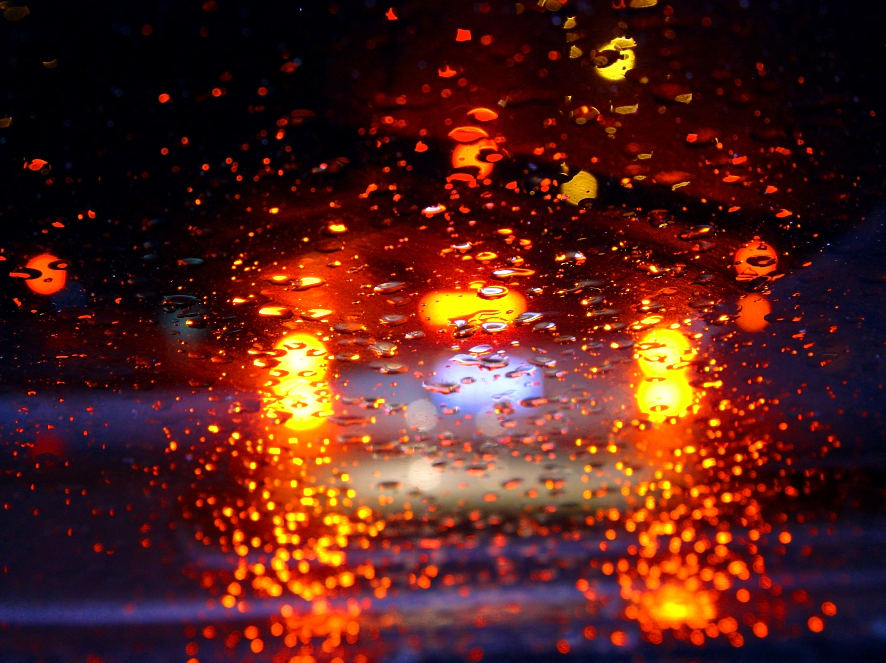
- Revisar los limpiaparabrisas: Revise periódicamente para el deterioro y el desgaste. Los limpiaparabrisas desgastados pueden embadurnar el agua y la suciedad, que puede reducir la visibilidad significativamente.
- Revisar las luces: Asegúrese de que las luces del vehículo se encuentren en buen estado de funcionamiento. Siempre enciéndalas durante las condiciones meteorológicas adversas. Los faros se deben encender siempre cuando los limpiaparabrisas estén funcionando.
- Revisar los neumáticos: Los neumáticos son una parte crítica del vehículo. Revise periódicamente que los neumáticos estén inflados a los niveles recomendados por el fabricante y tengan las bandas de una profundidad suficiente. Asegúrese de que tenga los neumáticos adecuados para las condiciones del camino.
- Siempre permitir tiempo adicional: No se apresure a su destino en la lluvia. El hidroplaneo es posible a velocidades tan bajas como 35 millas por hora.
- No utilizar el control de crucero: Si comienza a hidroplanar, el control de crucero podría provocar la pérdida de control.
- Tratar de no cruzar charcos de agua estancada o corriente: No sabe de los peligros que puedan estar debajo de la superficie del agua. Además, el agua puede causar daños graves si alcanza el motor.
- Frenar más pronto: Utilice los frenos más pronto para aumentar su distancia de seguimiento y notificar a otros conductores que están desacelerando o parando.
- Tener mucho cuidado: La suciedad en las carreteras puede llegar a ser muy resbaladiza cuando está mojada, sobre todo inmediatamente después de un largo período seco.
- Aumentar la distancia de seguimiento: Siguiendo las pautas en "Conducción segura para conductores no comerciales," aumente la distancia al conducir en lluvia o en situaciones de poca visibilidad.
- Evitar parar en el arcén de la carretera: En situaciones de visibilidad reducida, los conductores suelen seguir las luces traseras de los vehículos en frente de ellos. Si tiene que parar, utilice las direccionales y los dispositivos de aviso de emergencia.
- Tener cuidado con los peatones: El sonido de la lluvia puede hacer difícil que los peatones oigan el tráfico que se aproxima.
- Desempañar las ventanillas: La lluvia causará que los parabrisas se empañen rápidamente. Encienda los dispositivos antivahos delanteros y traseros antes de iniciar su viaje.
- Planificar en consecuencia: Observe los pronósticos del tiempo y planee los viajes para evitar las tormentas grandes.

Conducir en la nieve y el hielo:
- Revisar los neumáticos y los dispositivos de tracción: Asegúrese de que las bandas de los neumáticos tengan una profundidad adecuada y que los neumáticos sean el tipo correcto para las condiciones del camino. Asegúrese de que los dispositivos de tracción estén en el vehículo, en buen estado y que se utilicen según sea necesario. Sepa como instalar las cadenas en su vehículo y las precauciones de seguridad adecuadas para la conducción con cadenas.
- Asegurarse de que los limpiaparabrisas y los sistemas de descongelación funcionen: Los limpiaparabrisas deben reemplazarse si la goma se deteriora o si se producen manchas.
- Mantener el depósito lleno: El peso extra proporcionará tracción adicional. Las bolsas de arena también se pueden utilizar para el peso adicional.
- Tener cuidado: Practique las técnicas de manejo defensivo. Aumente su distancia de seguimiento.
- Evitar parar de manera brusca: Si su vehículo tiene frenos antibloqueo, deje que frenen. Si su vehículo no tiene frenos antibloqueo, bombear los frenos ayudará a parar y reducir al mínimo la posibilidad de perder el control.
- Tener cuidado al parar cuando hay hielo: No se detenga en la parte superior de las colinas cubiertas de hielo si es posible. Comenzar en las colinas cubiertas de hielo pueda ser difícil.
- Mantenerse alejado de los camiones: Evite conducir detrás o cerca de camiones grandes, ya que puedan crear problemas de visibilidad y tener dificultades para parar.
- No intentar realizar giros bruscos: Planee con anticipación para hacer giros más anchos y lentos. Evite los movimientos bruscos y mantenga una velocidad lenta y confortable.
- Tener cuidado con el hielo: Cuando las temperaturas caen por debajo de 32˚F, las superficies húmedas o mojadas pueden formar hielo. Conduzca con precaución adicional cuando se acerque a curvas y otros puntos ciegos, así como también en cruces elevados y puentes.
Conducir en la niebla:
- Apagar las luces altas: Al conducir en la niebla, no maneje con las luces altas encendidas. Se reflejan en la niebla y disminuyen su visibilidad aún más.
- Tener cuidado: Practique las técnicas de manejo defensivo. Aumente su distancia de seguimiento.
- Conduzca dentro del alcance de visibilidad y los faros: Su distancia de frenado no debe ser mayor que la distancia que puede ver más adelante con sus faros.
Mantenimiento de vehículos y preparación para las condiciones meteorológicas:
- Asegurarse de tener los equipos correctos: Asegúrese de que los vehículos estén equipados con el equipo adecuado para las condiciones meteorológicas previstas.
- Cada vehículo debe tener un botiquín: El contenido de estos botiquines deben incluir bengalas de emergencia, triángulos reflectantes, cables de remolque, cables de arranque, una linterna, suministros de primeros auxilios y, según sea necesario, equipo de emergencia para clima frío.
- Seguir el programa de mantenimiento preventivo de su vehículo: Realice una inspección visual alrededor del vehículo diariamente antes y después del uso. Revise los frenos, la presión de los neumáticos, la profundidad de las bandas, las operaciones del dispositivo antivaho y todos otros elementos de seguridad requeridos según lo especificado por el fabricante y para los vehículos regulados.

No utilice un vehículo, a menos que sea seguro y que esté debidamente preparado y capacitado.

Este formulario documenta que los participantes mencionados recibieron la capacitación que se detalla más arriba. Al firmar a continuación, cada participante reconoce haber recibido dicha capacitación.

Organización:

Instructor: Firma del instructor:

Participantes de la clase:

Nombre: Firma: _ Fecha:

Nombre: Firma: _ Fecha:

Nombre: Firma: _ Fecha:

Nombre: Firma: _ Fecha:

Nombre: Firma: _ Fecha:

Nombre: Firma: _ Fecha:

Nombre: Firma: _ Fecha:

Nombre: Firma: _ Fecha:

Nombre: Firma: _ Fecha:

Nombre: Firma: _ Fecha:

Nombre: Firma: _ Fecha:

Nombre: Firma: _ Fecha:

Nombre: Firma: _ Fecha:

Nombre: Firma: _ Fecha:

Nombre: Firma: _ Fecha:

Nombre: Firma: _ Fecha:

Nombre: Firma: _ Fecha:

Nombre: Firma: _ Fecha:

Recuerde registrar las capacitaciones que ha recibido
en el Centro de Gestión de Riesgos.

